В. Д. Політько, студент

Вищий навчальний заклад Укоопспілки

«Полтавський університет економіки і торгівлі»

ОБҐРУНТУВАННЯ НАПРЯМІВ ВИКОРИСТАННЯ ПРИБУТКУ ПІДПРИЄМСТВА

Дослідження напрямів використання прибутку підприємства передбачає здійснення відповідного моніторингу способів вико-ристання грошових коштів, які залишаються після слати подат-ків та інших обов’язкових зборів з метою підвищення ефек-тивності здійснення операційної діяльності та функціонування підприємства. Ефективно розроблена стратегія використання прибутку підприємства дозволяє оптимізувати операційні вит-рати, забезпечити рентабельність та збільшити прибутковість за рахунок різних напрямів його використання. Приймаючи управ-лінські рішення щодо використання прибутку підприємства власник має всебічно враховувати економічну та фінансову кон’юнктуру, визначити пріоритет щодо першочергових вкла-день капіталу, обсягу фінансових ресурсів, виходячи з фінан-сового стану підприємства, рівня його матеріально-технічної бази, соціального розвитку колективу, можливостей прибутко-вого розміщення коштів на ринку цінних паперів, у грошово-кредитній сфері тощо [1, с. 128].

Механізм використання прибутку підприємства представле-ний на рис. 1.

Дані рис. 1. свідчать, що прибуток, що залишається після сплати податків, надходить у повне розпорядження підприєм-ства. Основні напрямки використання чистого прибутку: вироб-ничо-технічний розвиток підприємства, соціальний розвиток, матеріальне заохочення (включаючи виплату дивідендів), інші витрати.

Підприємство в нових умовах оподаткування прибутку заці-кавлене у тому, щоб його прибуток, визначений з метою опо-даткування, був якомога меншим. Тому у процесі аналізу вияв-ляються причини, які призвели до штучного завищення валових доходів і заниження валових витрат і, отже, зростання оподат ковуваного прибутку та податку на прибуток. Серед причин, які призводять до цього на підприємствах нами виявлені наступні:

якщо підприємство за звітний період допускає приріст балан-сових залишків покупних матеріалів, сировини, комплектуючих виробів та напівфабрикатів на складах, у незавершеному вироб-ництві, у залишках готової продукції, витрати коштів на суму цього приросту не вважаються валовими витратами, і це спри-чиняє до збільшення прибутку;
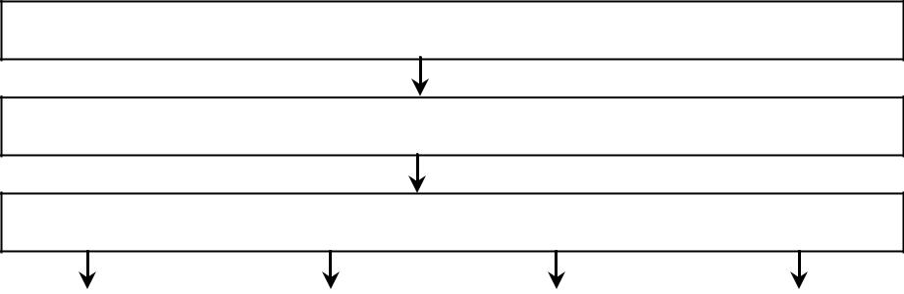

Фінансовий результат від звичайної діяльності до оподаткування

Фінансовий результат від звичайної діяльності після оподаткування

Чистий прибуток

Збільшення |  | Відрахування |  | Виплата |  | Інші
статутного |  | до резервного |  | дивідендів |  | відрахування
капіталу |  | фонду

Рисунок 1 – Механізм використання прибутку підприємства [узагальнено автором за джерелом 2]

якщо підприємство, відвантаживши продукцію покупцеві і не отримавши платежу за неї, не виконує встановлені законом процедури з приводу передачі до судово-господарських органів позовних заяв щодо стягнення боргу або визнання боржника банкрутом, сума відвантаженого товару вважається валовим до-ходом і оподатковується податком на прибуток;

якщо підприємство витрачає кошти на потреби, не пов’язані з веденням його господарської діяльності, ці витрати до складу валових витрат не включаються, що призводить до зростання податку на прибуток;

при реалізації (продажу) товарів пов’язаним особам за ціна-ми, нижчими від звичайних цін на такі товари, валовий доход обчислюється, виходячи із звичайних цін, тобто податок на прибуток зростає. Аналогічно, якщо підприємство має витрати на закупівлю товарів у пов’язаних осіб за цінами, вищими за звичайні ціни на такі товари, до валових витрат включаються такі витрати за звичайними цінами, що також збільшує податок на прибуток.

Розподілу чистого прибутку підприємства здійснюється за відповідними фондами його використання.

Фонд коштів на розвиток і вдосконалення виробництва вит-рачається на задоволення потреб, які пов’язані зі зростанням обсягів виробництва, технічним переозброєнням, удосконален-ням технології виробництва та інших потреб, що забезпечують зростання і вдосконалення матеріально-технічної бази.

Фонд коштів, які спрямовуються на соціальні потреби, вико-ристовується на витрати, що сприяють соціальному розвитку колективу, а саме: будівництво, реконструкція, інші форми по-ліпшення об’єктів основних засобів соціально-культурної сфе-ри, інші витрати у даному напрямі (крім витрат на утримання об’єктів цієї сфери, які, згідно з новими стандартами бухгал-терського обліку, здійснюються за рахунок витрат діяльності і враховуються при визначенні прибутку як фінансового резуль-тату діяльності).

Фонд коштів для матеріального заохочення використовується

- метою стимулювання держателів акцій вкладати кошти у капітал підприємства, підтримки прийнятного курсу акцій на фондовому ринку через виплату дивідендів; частина чистого прибутку спрямовується на виплату винагороди працівникам за загальні результати роботи за підсумком року й на інші форми підвищення матеріальної заінтересованості працівників у досяг-ненні високих кінцевих результатів роботи.

Резервні (страхові) фонди створюються за рахунок прибутку для використання на випадок різкого погіршення фінансового становища у результаті тимчасової зміни ринкової кон’юнктури, стихійного лиха тощо. Створення резервних (страхових) фондів за рахунок прибутку є обов’язковим у порядку і розмірах, що визначаються установчими документами підприємства. Таким чином, реалізація системи моніторингу використання прибутку дозволяє підприємству підвищити ринкову вартість, сформувати необхідний обсяг інвестиційних ресурсів та забез-печити матеріальні інтереси власників і мотивацію персоналу.

Список використаних інформаційних джерел

- Безпарточний М. Г. Обґрунтування механізмів забезпечення ефективного розвитку торговельних підприємств України : монографія / М. Г. Безпарточний. – Полтава : ПП «Видав-

ництво Арта», 2015. – 280 с.

- Bezpartochnyi M. Management and strategies of financial activities of trade enterprises / M. Bezpartochnyi, M. Živitere, V.

Riashchenko // Organizational and economic mechanisms of development of the financial system: collective monograph / edited by M. Bezpartochnyi / ISMA University. – Riga :

«Landmark» SIA, 2016. – P. 101–117.

